La Ley de Ohm
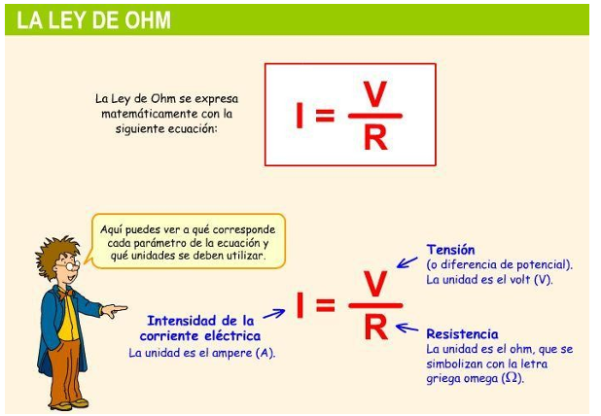
- Copiar la siguiente imagen en la carpeta, donde representa la ecuación y las unidades.

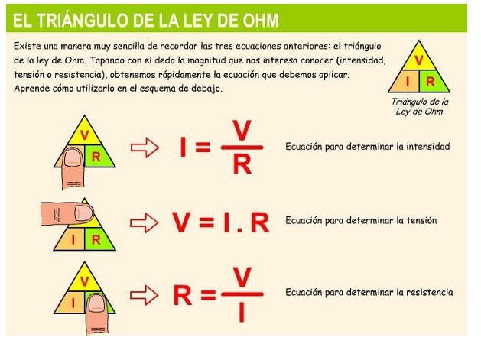
- Copiar de manera prolija, que se entienda como se utiliza el triángulo de ohm

